
Equipa do projeto:
Rafael Baptista – 2024134
Emanuel Barbosa – 2024079
Rodrigo Baltazar - 2024142
Links do repositório:
https://github.com/SeguramenteBusiness/Seguramente_project
Link do github company:
https://github.com/SeguramenteBusiness
Link da demo: (4K Disponível)
https://www.youtube.com/watch?v=HeuvMcRfsEM

Introdução
A crescente ameaça de ataques ciber tem colocado empresas de todos os portes em risco, especialmente aquelas que lidam com dados sensíveis. No entanto, a falta de conhecimento em cibersegurança por parte de muitos colaboradores, especialmente os não especializados em tecnologia, aumenta ainda mais essa vulnerabilidade. A conscientização e treinamento adequados são essenciais para reduzir os riscos e garantir a proteção dos dados.
Este projeto visa criar uma consultoria de cibersegurança voltada para o usuário leigo, com uma metodologia de treinamento simples, acessível e eficiente. Através de uma plataforma online, ofereceremos aulas, testes e simulações de ataques, capacitando os colaboradores de empresas a reconhecerem e se protegerem contra as ameaças digitais. Nosso foco será proporcionar uma experiência didática e prática, alinhada à norma ISO 27001, sem a necessidade de treinamentos presenciais.
Com uma equipe especializada em cibersegurança, programação, design e marketing, nosso objetivo é criar uma solução que ajude as empresas a melhorar a segurança digital e a proteger dados valiosos, ao mesmo tempo em que mantemos a acessibilidade e a usabilidade do sistema para qualquer usuário.
Biefing
OBJETIVOS DO PROJETO:
- Criar uma consultoria de cibersegurança voltada para o usuário leigo de empresas, em uma linguagem simples e didática, voltada para pessoas que não tem uma formação na área de tecnologia.
- A consultoria tem como objetivo criar uma ponte entre o conhecimento técnico em cibersegurança e o usuário leigo que utiliza ou carrega dados sensíveis da empresa.
- Adequar a empresa do consultante a norma ISSO 27001.
PROBLEMA QUE COMBATEMOS:
O problema que estamos a combater é a falta de conhecimento sobre cibersegurança por parte dos usuários em empresas, especialmente aqueles que lidam com dados sensíveis, mas não têm formação na área de tecnologia. Isso deixa as empresas vulneráveis a ataques, que podem resultar em perda de dados importantes, danos à reputação e prejuízos financeiros.
SOLUÇÕES:
A solução que oferecemos é um site de treinamento online que proporciona aos utilizadores o acesso a aulas, testes e simulações de ataques, tudo em uma plataforma fácil de usar e acessível. A ideia é capacitar os colaboradores das empresas que lidam com dados sensíveis, proporcionando um aprendizado prático e interativo sobre como proteger de ameaças digitais, sem a necessidade de treinamento presencial. Através do nosso site, os utilizadores podem realizar testes, simular ataques de malware e aprender de forma didática, com o objetivo de fortalecer as práticas de cibersegurança.
PÚBLICO-ALVO:
- Empresas interessadas em treinar seus funcionários em medidas de proteção de ataques cibernéticos. Em especial o usuário leigo não especializado em tecnologia que carrega dados sensíveis da empresa.
- Usuários leigos interessados em ampliar os conhecimentos em cibersegurança.
REQUESITOS E FUNCIONALIDADES:
- A consultoria deve ter uma metodologia de testes com simulações de ataques de malwares.
- A consultoria irá realizar um relatório das vulnerabilidades encontradas na área de cibersegurança da empresa, e um novo relatório após a consultoria.
- Dar um suporte pós-venda com sugestões e medidas de prevenção para cyber ataques.

RECURSOS UTILIZADOS:
- Os recursos humanos utilizados na nossa consultoria seremos nós como especialistas em cibersegurança.
CRITÉRIOS DE SUCESSO:
- Consideramos um sucesso se 50% dos consultantes apresentar melhoras significativas nas práticas de segurança digital.
COMUNICAÇÃO:
- Na questão de divulgação da nossa consultoria, criaremos um site da empresa, páginas nas redes sociais, canal do Youtube.
REDUÇÃO DE RISCOS:
- O principal risco do nosso modelo de negócio é a concorrência.
SELEÇÃO DA EQUIPA
- A equipa será composto por 3 especialistas em cibersegurança, 2 programadores, 1 designer gráfico, scrum master, 1 engenheiro de software, 1 profissional de marketing, 1 especialista em QA, 1 Analista de sistemas, 1 product owner.

ORÇAMENTO
25.000€ para suporte da plataforma, pagamento da equipa e despesas de hardware e software
SERVIÇO
- Treinar usuários de dados sensíveis com um software de treinamento especializado em cybersegurança. Esse serviço será dividido em “subserviços” que serão Aulas, Simulações e Testes.

Nota: Por um motivo de simplificação escolhemos nos focar no serviço de teste.
LIMITAÇÕES
- Não haverá um sistema de rede social em que os alunos interagem entre si na plataforma,
- No primeiro momento não haverá um feedback dos gestores dos cursos sobre o desempenho e dúvidas dos alunos.
- Não haverá personalização do HUD da plataforma por parte do usuário.
- Não será possível para os alunos carregarem ficheiros(resumos) para a plataforma.
- Só haverá suporte para português.

RECURSOS HARDWARE
- Hospedar o site em um VPS( Virtual Private Server), com 75gbs de NVme de armazenamento, com pelo menos 500 visitantes em simultâneo.
- 3 Pcs para o desenvolvimento do projeto.
- Ligação a internet.

RECURSOS SOFTWARE

- Para a criação do Design será utilizado o Adobe Photoshop
- Adobe XD também será utilizado para o Design.
- Adobe Dreamweaver.
- Como Framework de front-end utilizaremos o Bootstrap.
- TalentLMS
- Blackboard
- Docebo
- KnowBe4

RISCOS DO PROJETO

- Falta de interesse das empresas em treinar os seus funcionários.
- Conteúdo gratuito na internet sobre os temas.
- Pouco interesse no estudo Cibersegurança.
Análise SWOT: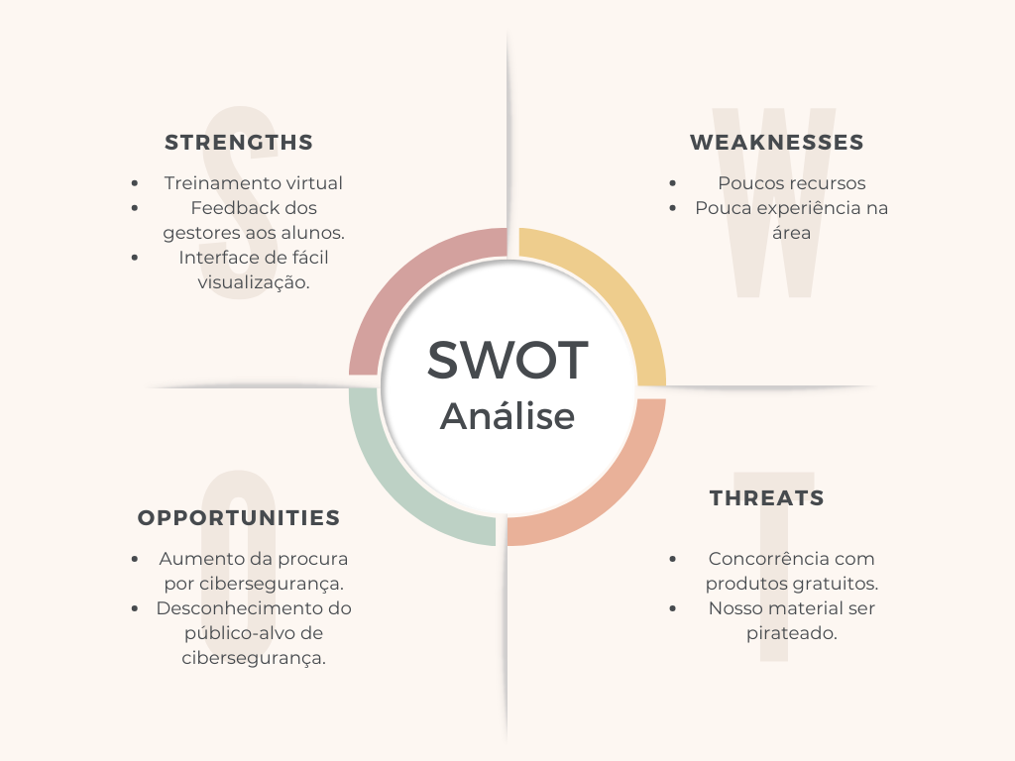

CUSTOS DO SITE

- Para hospedar o site, utilizaremos um servidor em VPS com custo mensal de 855€ ao ano.
- Para o registo de domínio do site são 18€ por ano.
- Como nosso site trata-se de treinamento em cybersegurança, o próprio site deve estar bem protegido, por isso utilizaremos um SSL com custo anual de 290 € ao ano.
- Para um e-mail corporativo da empresa, teremos um custo anual de 60 euros.
- Totalizando um custo de 1223€ ao ano para manter o site no ar.

PLANOS DE SERVIÇOS

- Haverá 2 planos em que os usuários poderão escolher.
- O primeiro plano, chamado basic, no valor de 10€, consiste no acesso total as aulas, testes e simulações, com acesso as respostas dos testes padrão no site.
- O segundo plano, chamado plus, no valor de 20€, consiste em tudo que há no plano basic, mais um feedback diretamente dos gestores do curso sobre as dúvidas dos usuários.

Esses valores ao serem pagos dão acesso por 1 ano ao usuário ao plano selecionado. Esses valores podem ser alterados durante a negociação com empresas para o treinamento de funcionários.

ESTUDO DE VIABILIDADE

- Como objetivo no primeiro ano de funcionamento esperamos que ao menos 3 médias empresas nos contratem para realizar o treinamento.
- Durante o primeiro ano, pelo menos 1000 usuários adquiram o nosso plano basic.
- Todos os custos do site sejam cobertos.
- Estar na primeira página de busca no google na pesquisa de temas como Curso de Cybersegurança, Treinamento Cybersegurança, etc.

Desenvolvimento

REQUESITOS MAIN PAGE:

Requisitos funcionais:
- Aceder a área de login, perfil, aulas,testes e simulações.
- Haverá um botão de chamado “Comece Agora” que levará a área de registo.
- Exibir no canto superior direito o perfil do usuário caso esteja logado, com a informação se a conta é premium ou não.
Requisitos não funcionais:

- Ao clicar nos botões de testes, aulas e simular haverá uma animação apresentando os links para aceder.
- A página deve aceder em 2 segundos em uma conexão banda larga.
- Deve suportar no mínimo 10 mil pessoas em simultâneo.
- O site deve funcionar ao menos nos navegadores Chrome, Firefox, Safari e Edge.
- Suporte mobile para aceder a Main page.
- O site contará com um certificado SSL.
- Informações de login, senha e cartões de crédito devem ser criptografadas.
- Dark mode
- Separação de 3 níveis de acesso diferente ao site: gratuito, premium e admin. Cada um com permissões diferentes.

Arquitetura e frameworks:

No desenvolvimento do nosso site, vamos utilizar o padrão de arquitetura MVC (Model-View-Controller), que é uma abordagem bastante popular para organizar o código de forma eficiente e escalável.

- Model: Representa a lógica de dados do sistema. No nosso caso, isso inclui a gestão de informações de usuários, aulas, testes e simulações. O Model é responsável por interagir com o banco de dados e manipular os dados conforme necessário.

- View: É a camada responsável pela interface com o usuário. Ela exibe os dados que vêm do Model e garante que a interação do usuário com o site seja intuitiva e visualmente atraente. No nosso caso, seria a apresentação das aulas, testes, simulações e resultados no site.

- Controller: O Controller age como intermediário entre o Model e a View. Ele recebe as entradas do usuário na View, processa essas informações (chamando o Model, se necessário) e, em seguida, atualiza a View com os dados mais recentes ou ações tomadas.
Esse padrão permite que as diferentes partes do nosso site (dados, lógica de negócios e interface do usuário) sejam bem separadas, facilitando a manutenção, o desenvolvimento de novas funcionalidades e a colaboração entre os membros da equipe.

UML:
Aceder ao GITHUB, o UML é demasiado grande e desformata o documento!

Padrões de design:

Cores Principais:
- Azul Elétrico (#0d47a1): Cor principal, para transmitir confiança, segurança e tecnologia.
- Azul escuro (#212121): Para fundo
- Branco (#ffffff): Para textos e detalhes, garante boa legibilidade e clareza.
- Azul Claro (#64b5f6): Para elementos de destaque, como botões ou ícones, criando um efeito de brilho sutil.
Tipografia:
- Fonte Primária: Roboto (ou uma fonte sans-serif moderna), com uma combinação de pesos (Regular, Bold, Light) para garantir hierarquia e legibilidade.
- Fonte Secundária: Orbitron (ou outra fonte futurista e geométrica) para títulos e elementos de destaque, reforçando o visual tecnológico.
Elementos Visuais:
- Fundo: Textura suave de gradiente em azul escuro para o fundo principal, com um cadeado para simbolizar a segurança digital
- Botões: Botões com bordas arredondadas, em azul claro com um efeito de brilho sutil ao passar o mouse, cria a sensação de interação com o usuário.(efeito não feito)
- Ícones e Ilustrações: Estilo flat design com detalhes em linhas finas, mantem a estética limpa e moderna. Os ícones podem ter detalhes em azul elétrico e cinza escuro.
Layout:
- Estrutura: Layout em grid responsivo com uma disposição modular, utiliza caixas que parecem flutuar sobre o fundo.
- Animações: Transições suaves e rápidas para botões e menus, com efeitos de deslizar e fade-in, para dar uma sensação de interatividade dinâmica.
- Navegação: Menu superior com efeitos de hover, ícones futuristas ao lado das opções de menu, com um menu lateral opcional para navegação adicional em telas grandes.
Elementos de Destaque:
- Cartões de Conteúdo: Cartões com bordas levemente iluminadas em azul, com sombras suaves para dar um efeito 3D sutil. Ao passar o mouse, o cartão pode ter um efeito de ampliação ou destacar o texto com brilho.(efeito não feito)

Manual de estilos
Cores
- Azul Elétrico (#0d47a1): Cor principal, usada em elementos de destaque como botões e links.
- Azul Escuro (#212121): Cor de fundo, para contraste.
- Branco (#ffffff): Texto principal, para clareza.
- Azul Claro (#64b5f6): Usado em interações e hover.
Tipografia
- Fonte Principal: Roboto (para textos e menus).
- Fonte Secundária: Orbitron (para títulos e destaques).
Layout
- Responsivo e Modular: Usar um grid de 12 colunas, adaptando-se a diferentes dispositivos.
- Espaçamento: Generoso, para um design limpo e organizado.
Botões e Links
- Botões: Fundo azul claro #64b5f6, texto branco. Efeito de hover para azul elétrico #0d47a1.
- Links: Azul claro #64b5f6, com sublinhado ao passar o mouse.
Animações
- Transições Suaves: Efeitos de hover
- Animação de Entrada: Fade-in ou deslizar de elementos.
Ícones
- Estilo Minimalista: Ícones simples e finos, nas cores azul claro ou branco.
Responsividade
- Adaptável: Design ajustável para dispositivos móveis, com menus colapsáveis e conteúdo reformatado para diferentes tamanhos de tela.

Conclusão
Este projeto de consultoria em cibersegurança visa oferecer um treinamento acessível e eficaz para usuários leigos em empresas, ajudando-os a proteger dados sensíveis e a cumprir a norma ISO 27001. Com uma plataforma online de fácil navegação e foco em simulações práticas, buscamos capacitar os colaboradores a enfrentar ameaças digitais. A arquitetura MVC e o design responsivo garantem um sistema escalável e intuitivo. O sucesso será medido pela melhoria nas práticas de segurança digital nas empresas, oferecendo uma solução prática e de alto impacto para o mercado.

